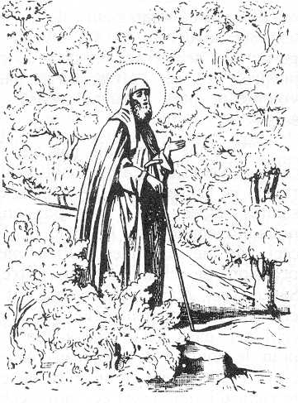
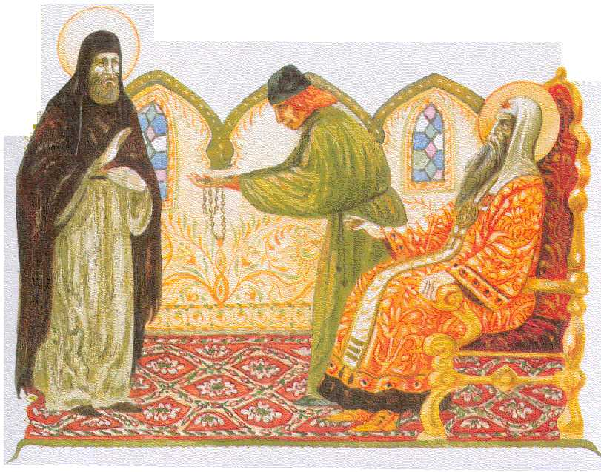
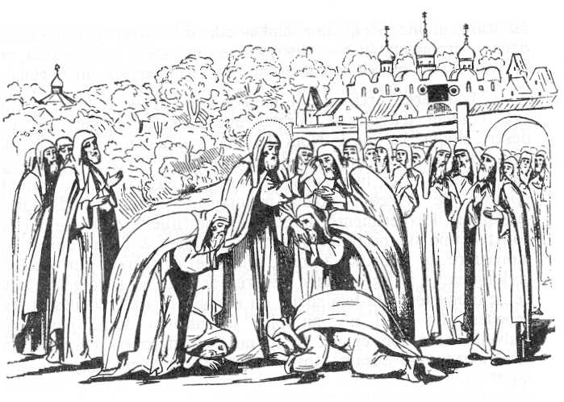
J’ai décidé de partir, et immédiatement. Je ne suis même pas retourné dans ma cellule. Mon bâton à la main, je me suis enfoncé dans les bois. Puisqu’il me disputait le pouvoir, hé bien, qu’il prenne la place du chef ! J’étais vraiment heureux de me retrouver seul, sans devoir commander, car être un vrai chef, c’est terriblement difficile. Je marchais dans la forêt, et je savais que beaucoup de moines seraient tristes de mon départ. D’autres seraient contents. Et mon frère devra se faire accepter par tous.
J’ai été accueilli à Kirjatch un monastère qui se trouvait à 35 km. J’y ai vécu tranquillement trois, quatre ans. Les moines qui voulaient mon retour ont écrit au Métropolite Alexis (saint) qui m’a appelé chez lui. Il se sentait vieux, il voulait que je sois son successeur à la tête de l’Eglise russe ! J’ai poliment refusé.
Il m’a dit qu’il avait écarté les moines révoltés et m’a ordonné de revenir à Radonèj
J’ai obéi. Quelle joie ! J’ai été accueilli avec affection et respect par tous. Nous étions très heureux de nous revoir. Je n’ai pas revu mon frère. Sans doute était-il parti pour un autre monastère. Plus tard, nous nous sommes réconciliés.

